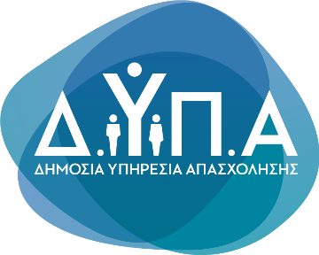 |  | Δελτίο Τύπου

Τμήμα Επικοινωνίας &
Δημοσίων Σχέσεων
Αθήνα, 23.10.2024

Στα Ιωάννινα η 34^{η} «Ημέρα Καριέρας» της ΔΥΠΑ
το Σάββατο 9 Νοεμβρίου
Η «Ημέρα Καριέρας» της Δημόσιας Υπηρεσίας Απασχόλησης (ΔΥΠΑ) επιστρέφει για τρίτη φορά στα Ιωάννινα, το Σάββατο 9 Νοεμβρίου, στο ξενοδοχείο Du Lac Congress Center & Spa (Κ. Παπούλια & Ίκκου, 452 21) από τις 10:00 έως τις 18:00.
Στην εκδήλωση θα συμμετάσχουν 35 επιχειρήσεις, οι οποίες δραστηριοποιούνται σε διαφορετικούς κλάδους οικονομικής δραστηριότητας και αναζητούν υποψηφίους για 900 θέσεις εργασίας, διαφορετικών ειδικοτήτων και όλων των επιπέδων εκπαίδευσης και εξειδίκευσης.
Η είσοδος είναι δωρεάν και η δήλωση συμμετοχής βρίσκεται στη διεύθυνση:
https://www.eventora.com/el/Events/imera-karieras-dypa-loannina2024
Η προεγγραφή είναι προαιρετική και αφορά στην επιλογή ώρας προσέλευσης (timeslot) για την αποφυγή καθυστερήσεων κατά την είσοδο.
Η «Ημέρα Καριέρας» της ΔΥΠΑ δίνει τη δυνατότητα στους πολίτες που αναζητούν δουλειά και σε όσους ψάχνουν μια διαφορετική επαγγελματική πορεία να:
- Συνομιλήσουν απευθείας, χωρίς προκαθορισμένο ραντεβού, με εκπροσώπους των επιχειρήσεων που αναζητούν προσωπικό
- Διερευνήσουν ευκαιρίες επαγγελματικής εξέλιξης σε διαφορετικούς τομείς που τους ενδιαφέρουν
- Ενημερωθούν για το εύρος των διαθέσιμων θέσεων εργασίας και τις ειδικότητες που έχουν τη μεγαλύτερη ζήτηση από τις επιχειρήσεις στην πόλη των Ιωαννίνων και στην ευρύτερη περιοχή
- Συναντηθούν με εξειδικευμένους εργασιακούς συμβούλους και στελέχη της Μονάδας Εξυπηρέτησης Μεσαίων και Μεγάλων Επιχειρήσεων (ΜΕΜΜΕ) και να ενημερωθούν για τις δράσεις και υπηρεσίες της ΔΥΠΑ.

Για όλες τις πληροφορίες σχετικά με τις δράσεις της ΔΥΠΑ: www.dypa.gov.gr
Για αναλυτικές πληροφορίες σχετικά με τη ΜΕΜΜΕ: https://www.dypa.gov.gr/memme

